松山高中九十七學年度第二學期高二生物第一次期中考
（三類組）
一、單一選擇題（每題2分，共30分）
1. 關於大分子物質進出細胞的方式，下列敘述何者錯誤？
(A)胞飲作用和胞吐作用的過程相似，但是方向相反 (B)胞飲作用和吞噬作用皆不需消耗能量 (C)細胞膜向外突出形成偽足進行胞吞，稱為胞噬作用 (D)細胞欲獲得大量的特定大分子物質，需利用受體媒介型胞吞作用。
2. 觀察植物體吸收水和無機鹽的橫向運輸途徑，下列哪一區域可同時觀察到質外體運輸與共質體運輸這兩種不同的運輸方式？
(A)根毛→內皮 (B)內皮→周鞘 (C)周鞘→木質部 (D)內皮→木質部。
3. 下列有關根瘤菌的敘述，何者錯誤？
(A)根瘤菌與豆科植物的共生關係具有專一性 (B)根瘤菌未與豆科植物共生時，也可進行固氮作用 (C)根瘤菌可將空氣中的氮轉變為氨 (D)根瘤菌分泌的化學物質，可刺激根部細胞增生而形成根瘤。
4. 下列有關人體營養需求的敘述，何者錯誤？
(A)人體不能自行合成20種必需胺基酸，必須從食物中獲得 (B)脂質可協助脂溶性維生素的吸收及貯存 (C)植物體可自行合成多種維生素，但是人體大都不能自行合成 (D)營養學家提出新的飲食金字塔，鼓勵人們要控制熱量的攝取外，平時還要多運動。
5. 下列有關動物消化作用的敘述，何者正確？
(A)蛇吞下獵物後靜躺數日，只進行物理性消化 (B)鳥類的砂囊具有化學性消化功能 (C)水螅的囊狀消化腔可兼行胞內消化和胞外消化 (D)蚯蚓的消化管僅進行胞內消化。
6. 吃了較油膩的食物，不容易有餓的感覺，此種生理現象與下列何種激素最為相關？
(A)胃泌素 (B)胰泌素 (C)腸抑胃泌素 (D)膽囊收縮素。
7. 下列何種消化液的分泌完全受神經調控？
(A)唾液 (B)胃液 (C)胰液 (D)膽汁。
8. 飲料中的水分子主要在人體哪一消化器官中被吸收？
(A)口腔 (B)胃 (C)小腸 (D)大腸。
9. 下列有關小腸絨毛吸收葡萄糖的敘述，何者正確？
(A)小腸腔內的葡萄糖是順著濃度梯度，而Na＋是逆著濃度梯度，兩者共同運輸進入絨毛上皮細胞內 (B)上皮細胞內的葡萄糖是藉主動運輸進入絨毛腔中 (C)上皮細胞內的Na＋是藉促進性擴散進入絨毛腔中 (D)絨毛腔中的葡萄糖會進入微血管，由血液運送。
10. 下列有關植物體運輸水的敘述，何者正確？
(A)當土壤中礦物質增多時，根壓會提高 (B)溢水現象主要是因根壓作用而產生的 (C)根壓對於草本植物和木本植物運輸水都非常重要 (D)植物體必須消耗能量來運輸水。
11. 下列有關植物體韌皮部運輸養分的敘述，何者正確？
(A)植物體內的有機養分須先轉為葡萄糖，再由篩管運送 (B)當葉部行光合作用旺盛時，葉部篩管的滲透壓小於根部篩管的滲透壓 (C)當葉部行光合作用旺盛時，根部篩管的膨壓小於葉部篩管的膨壓 (D)養分皆為由上往下運輸，以利根部儲存。

12. 下列有關蝗蟲循環系統的敘述，何者正確？
(A)身體背方有數個心臟，心臟的前方連接著靜脈 (B)當心臟收縮時，血液會流出血管，而與組織液混合 (C)心臟上的孔隙具有瓣膜，可防止血液流入心臟 (D)血淋巴中的白血球含有血青素，可攜帶氧氣。
13. 下列有關人體心動週期的敘述，何者正確？
(A)心動週期包括心縮期與心舒期，各約經歷0.4秒 (B)心室通常先收縮，心房再收縮 (C)當心室收縮時，血液的衝擊使得半月瓣關閉，而形成第一心音 (D)當心室收縮時，血液的逆流使得房室瓣關閉，而形成第二心音。
14. 微血管前端的括約肌間歇性收縮可調節血量，括約肌的收縮主要受下列何種因素的調節？ (A)血糖濃度 (B)組織細胞含氧量 (C)血液中CO2濃度 (D)甲狀腺素濃度。
15. 下列人體哪一血管的血壓最高？ (A)上大靜脈 (B)下大靜脈 (C)主動脈 (D)微血管。

二、多重選擇題（每題2分，共40分）
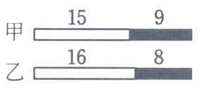
16. 阿信對某一紅花植物進行甲、乙兩種不同的光週期處 理如右圖(白色表示光照；黑色表示黑暗；數字表示時數)，結果乙處理的植株開花。試根據此結果，推測下列哪些敘述正確？
(A)此植物為短日照植物 (B)將黑暗時數增至10小時．則此植物會開花 (C)以短暫光照中斷甲處理的黑暗期，則此植物會開花 (D)以短暫黑暗中斷乙處理的光照期，則此植物不開花 (E)以短暫紅光或遠紅光中斷甲處理的黑暗期，則兩者對此植物開花與否的影響正好相反。
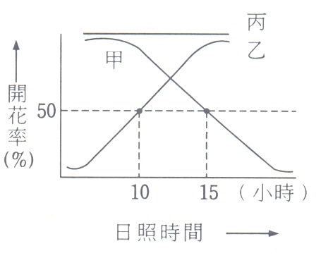
17. 右圖為三種植物的日照時間與開花率的關係圖，設開花率高於50%時為開花，下列相關敘述哪些正確？
(A)甲植物為長日照植物
(B)乙植物的臨界日照為10小時
(C)較多的Pfr可促進甲植物開花
(D)以短暫光照中斷黑暗期可促進乙植物開花
(E)丙植物發育成熟後即可開花，不受光週期影響。
18. 下列有關光敏素的敘述，哪些正確？
(A)光敏素是一種對藍光敏感的植物激素 (B)僅成熟的植物葉片具有 (C)具有Pr和Pfr兩種型式，Pfr具有生理活性 (D) Pr吸收紅光後會轉變為Pfr，Pfr較不穩定，在黑暗中會自行分解 (E)植物在秋冬季節葉綠素被破壞後，可顯現出光敏素的顏色。
19. 光敏素具有下列哪些功能？
(A)影響植物開花 (B)影響種子萌發 (C)促進葉綠素合成 (D)促進莖的生長及葉的擴展 (E)防止落葉及落果。
20. 下列哪些生理現象，其物質進出細胞膜需經過膜上運輸蛋白的協助？
(A)昆布吸收海水中的碘 (B)植物的根毛吸收土壤中的銨鹽 (C)胃黏膜吸收酒精 (D)小腸絨毛吸收葡萄糖 (E)肺泡及微血管間交換O2與CO2。

21. 下列有關簡單擴散與促進性擴散的比較，哪些正確？
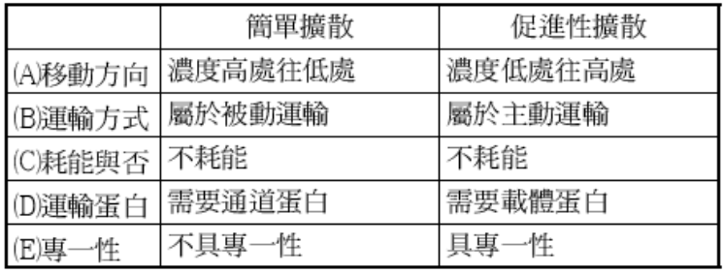
22. 下列有關菌根的敘述，哪些正確？
(A)陸生植物大多具有菌根 (B)菌根為植物根部細胞與細菌的共生體 (C)植物缺乏菌根時會生長不良，其主要是由於缺乏氮源供應 (D)內生菌根的菌絲會伸入根部細胞內，直接交換物質 (E)外生菌根的菌絲會圍繞在植物根部外圍，形成外鞘的構造。
23. 下列哪些消化腺分泌消化液的過程，主要受到激素的調控？
(A)唾腺 (B)胃腺 (C)胰腺 (D)肝臟 (E)小腸腺。
24. 關於葡萄糖的吸收與運輸之過程，下列哪些敘述正確？
(A)與Na＋藉由共同運輸，由小腸腔內進入絨毛上皮細胞 (B)再藉胞吐作用離開絨毛上皮細胞 (C)進入絨毛腔中的微血管，藉血液運輸 (D)經由肝靜脈進入肝臟，進行養分的貯存 (E)由上大靜脈運回右心房，以供應全身利用。
25. 關於植物體吸收與輸送水分子的敘述，下列哪些正確？
(A)根部細胞可藉滲透作用吸收水和無機鹽離子 (B)根部細胞若累積愈多的離子，則水的滲透作用會愈強 (C)根部內皮的卡氏帶可阻擋水分子由細胞間隙進入中柱 (D)木質部可向上運輸水的主要原因是蒸散作用與毛細作用 (E)木質部具有輸送水的功能，但與支持植物體無關。
26. 下列有關人體心臟和血管的敘述，哪些正確？
(A)節律點是一種特化的神經細胞，位於右心房後壁 (B)節律點會受神經、激素和溫度等因素的影響而調節心搏頻率 (C)心房和心室內的血液可滲透至心肌，直接供應心肌細胞氧與養分 (D)動脈管壁富含彈性纖維，可推動血液向前流動 (E)全身的微血管網內皆均勻的充滿血液。
27. 關於血漿中物質的敘述，下列哪些正確？
(A)血漿中的無機鹽類可維持血液的滲透壓 (B)脂蛋白可協助無機鹽類的運輸 (C)免疫球蛋白可使人體具有防禦功能 (D)血纖維蛋白原可參與血液的凝固 (E)白蛋白可維持血液滲透壓及酸鹼緩衝功能。
28. 下列有關淋巴系統的敘述，哪些正確？ (A)胸管是匯入鎖骨下靜脈，而右淋巴總管則匯入鎖骨下動脈 (B)微淋巴管是淋巴管的盲端，其管內具有瓣膜 (C)淋巴結是由淋巴管和淋巴組織聚集而成的顆粒狀構造 (D)骨骼肌收縮及呼吸運動可推動淋巴液流動 (E)淋巴液在淋巴管內是單方向的朝心臟流動。
29. 關於人體血壓的調節，下列哪些敘述正確？
(A)可藉由大腦意識控制 (B)主動脈和頸動脈管壁具有感測血壓的壓力受器 (C)壓力受器偵測到血壓變化後，會引起反射性的調節 (D)腎上腺素和血管張力素等激素會使血壓下降 (E)腎臟可調節體內血量的多寡，進而調節血壓。

30. 下列有關心臟血管疾病的敘述，哪些正確？
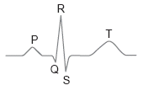
(A)動脈硬化大多是由於膽固醇及其他脂質堆積在動脈內壁，使得管壁平滑肌增生並失去彈性 (B)腦中風是由於腦部血管阻塞，使得腦部細胞因缺氧而功能失常 (C)當冠狀動脈管徑變窄，心肌得不到充裕的氧時，會引發心肌梗塞 (D)冠狀動脈嚴重阻塞時，會造成部分心肌細胞因缺氧壞死，而引起心絞痛 (E)粥狀硬化的動脈管壁變得粗糙，易造成血小板活化，並啟動凝血機制，而形成血栓。
31. 右圖為人體的心電圖，下列相關的敘述，哪些正確？
(A)心臟搏動時，於體表所記錄到電位變化的圖形，稱為心電圖
(B) P波是心房收縮時所產生的電位 (C) QRS波是心房舒張時所產生的電位 (D) T波是心室收縮時所產生的電位 (E)房室瓣故障或心臟不規則跳動時，心電圖的波形就不正常。
32. 已知有一突變魚類的血液內完全沒有血紅素，下列有關此魚的推論，哪些合理？
(A)此魚的鰓不會呈紅色 (B)其活動能力可能較弱 (C)其傷口的血液會很難凝固 (D)其血液仍可攜帶少量的氧 (E)其較易生活在水溫較高的環境中。
33. 下列哪些因素與血壓升高有密切關係？
(A)心跳速率降低 (B)血管管腔變窄(C)血管彈性降低 (D)血液總體積增加 (E)副交感神經興奮增強。
34. 下列有關人體淋巴循環系統的敘述，哪些正確？
(A)淋巴系統可維持血液成分恆定，並協助運送脂溶性養分 (B)小腸絨毛中的乳糜管是一種微淋巴管 (C)胸管是最粗的淋巴管，直接與上大靜脈連接 (D)微淋巴管相當於微血管，其一端連接小靜脈，另一端連接小淋巴管 (E)淋巴液的成分和血漿相似，其流動的動力來源與動脈相似。
35. 下列有關人體冠狀循環的敘述，哪些正確？
(A)冠狀循環具有冠狀動脈和冠狀靜脈，但無微血管 (B)若無冠狀循環，心肌就無法得到充足的氧氣與養分 (C)冠狀動脈發自主動脈的基部，並分成左右二支 (D)左、右冠狀靜脈匯入上大靜脈後，再運回右心房 (E)冠狀循環屬於體循環的一個分支。

三、非選擇題（每小題2分，共30分）
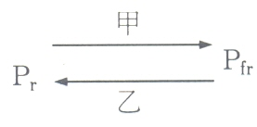
1. 植物細胞中對光靈敏的光敏素會有Pr和Pfr兩種型式， 在不同情 況下兩者間可互為轉變，試依據右列簡式回答下列各問題：
(1)光敏素的哪一種型式對730nm光波吸收力高，可促進萵苣種子萌發？
(2)乙是處於什麼情況下．可使Pfr型光敏素轉變成Pr型？
(3)在黑暗中萌發的幼苗無法形成葉綠素，是由於缺乏何種型式的光敏素？

2. 物質通過細胞膜的方式如下：(甲)主動運輸、(乙)簡單擴散、(丙)促進性擴散、 (丁)胞飲作用、(戊)胞噬作用、(己)受體媒介型胞吞作用。試以代號回答下列問題：
(1)哪些運輸具有專一性？
(2)哪些運輸需要消耗能量？
(3)哪些運輸屬於被動運輸？
(4)哪些運輸需幫浦蛋白協助？
(5)哪些適用於小分子物質的運輸？

3. 人體內食物消化的過程如下，試以代號回答下列問題：
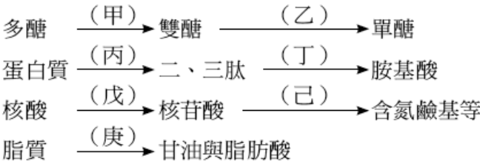
(1)哪些消化過程有兩種以上的消化液參與？
(2)哪些消化過程需要胰臟分泌的消化液參與？
(3)如果沒有小腸液，哪些消化過程便無法達成？

4. 右下圖為體循環與肺循環的主要途徑，試以代號回答下列問題：
(1)飯後，哪一條血管的葡萄糖濃度最高？
(2)飯後，哪一條血管含有最多的乳糜微粒？
(3)哪一條血管的尿素濃度最高？
(4)哪一條血管的含O2濃度最高？
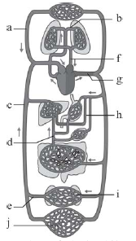

松山高中九十七學年度第二學期高二生物第一次期中考解答
（三類組）

選擇題答案
1 | 2 | 3 | 4 | 5 | 6 | 7 | 8 | 9 | 10
B | A | B | A | C | C | A | C | D | B
11 | 12 | 13 | 14 | 15 | 16 | 17 | 18 | 19 | 20
C | B | A | B | C | CE | BDE | CD | ABCD | ABD
21 | 22 | 23 | 24 | 25 | 26 | 27 | 28 | 29 | 30
CE | ADE | BCD | AC | BCD | BD | ACDE | CDE | BCE | ABE
31 | 32 | 33 | 34 | 35
ABE | ABD | BCD | AB | BCE

非選擇題答案
1. (1) Pfr型
(2)黑暗中或照遠紅光
(3) Pfr型
2. (1)甲丙己
(2)甲丁戊己
(3)乙丙
(4)甲
(5)甲乙丙
3. (1)甲丙
(2)甲丙戊庚
(3)乙丁己
4. (1) d
(2) a
(3) i
(4) f

